令和７年度 ふぐ処理試験　受験案内

|  |
| --- |
| Ⅰ　試験の概要 |

**１　試験日程及び会場**※会場へのお問合せは絶対にしないでください。

|  |  |  |
| --- | --- | --- |
| 学科試験 | 令和７年 ９月28日(日)  午後１時20分～午後２時20分  受　付　開　始：午後０時30分  集合・説明開始：午後１時 | 大阪商業大学  ４号館  （東大阪市御厨栄町4－1－10） |
| 実技及び鑑別試験 | 令和７年 11月４日(火)、６日(木)、  13日(木)、17日(月)、20日(木)、  25日(火)、27日(木)、12月１日(月)  のうち府が指定するいずれか１日  （※集合時刻等は受験票でお知らせします。  　なお、指定された日時は変更できません。） | 大阪ガスショールーム  ハグミュージアム  （大阪市西区千代崎3丁目南2－59） |

**２　受験資格**

次の全てに該当する者

● 大阪府内の食品営業施設でふぐ処理の業務に従事するため、ふぐ処理登録者として知事の登録を受けようとする者（すでにふぐ処理登録者である者を含む）

● 平成22年４月１日までに生まれた者（中学生等を除く満15歳以上の者）

● 大阪府知事により登録を取り消された者の場合は、その取消しの日から３年を経過した者

● 他の都道府県等から受けたふぐ処理についての登録その他の認定を取り消された者の場合は、その取消しの日から３年を経過した者

**３　試験科目**※試験当日の持ち物は、受験票にてお知らせします。

|  |  |  |
| --- | --- | --- |
| 学科試験 | (１) 水産食品の衛生に関する知識　(４) ふぐの処理と鑑別  (２) 関係法規　　　　　　　　　　(５) ふぐの一般知識  (３) ふぐの種類と鑑別 | 試験時間60分  択一式　30問 |
| 実技試験 | ふぐ１匹を処理し、可食部位及び不可食部位を指定のバットに分けるとともに、名称札により各臓器の鑑別を行う。 | 試験時間30分 |
| 鑑別試験 | 食用可能な５種類の実物のふぐについて、その種類を標準和名で解答する。  ※鑑別試験は順次行うため、待機時間が長くなる場合があります。 | 試験時間５分※  択一式　５問 |

**４　合格発表**

**令和７年12月15日（月）正午**府ホームページでの合格者の受験番号掲示及び合格証書の郵送

　　※サーバーの状況により、ホームページの更新が30分程度遅れる場合があります。ご了承下さい。

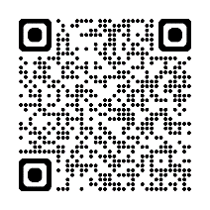

**お問合せ先**

**府民お問合せセンター「ピピっとライン」**

**電話 ０６－６９１０－８００１**（平日 午前９時から午後６時まで）

**健康医療部生活衛生室　食の安全推進課**メールアドレス　fugushiken@gbox.pref.osaka.lg.jp

**電話 ０６－６９４４－６７０５**　（平日 午前９時から午後６時）

試験の日時・会場が変更または中止される場合には、以下の大阪府ホームページでお知らせするとともに、事前受付時に登録されたメールアドレス宛てにお知らせします。

大阪府ホームページ > キーワードから探す > ページID検索 「740」＞ふぐ処理試験について

https://www.pref.osaka.lg.jp/o100110/shokuhin/hugu/hugumousikomi.html

|  |
| --- |
| Ⅱ　受験申込み  １ |

**申込みの流れ 次の　　　から　　　の申込手続をすべて完了させてください。**

**インターネットでの申込み**

４

１

**令和７年６月２日（月）午前９時から６月30日(月)午後６時まで**

大阪府行政オンラインシステムのページから、必要事項を入力して

申込みを行ってください。（申込後は、　の手続きも忘れず行ってください。）

※大阪府行政オンラインシステムのページはこちら

URL　https://lgpos.task-asp.net/cu/270008/ea/residents/portal/home

※インターネット申請が困難な場合は、食の安全推進課にお問合せください。

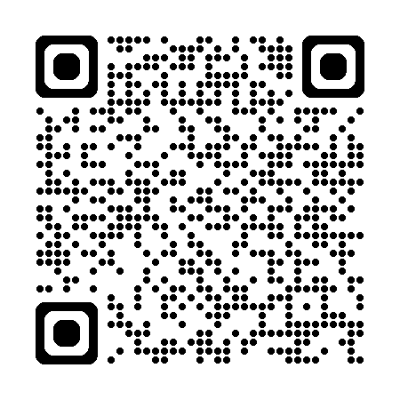

３

２

**受験申込書　及び　受験手数料納付書の入手**

**令和７年７月上旬**

大阪府から、インターネットで申し込みされた方へ**ふぐ処理試験受験申込書**及び**受験手数料の納付書**を郵送します。（会場定員を超える事前申込があった際には、抽選により受験者を決定する場合があります。）

※令和７年７月10日(木)までに届かない場合は、食の安全推進課にお問合せ下さい。

**受験手数料の納付　及び　受験申込書の提出**

３

**(１) 受験手数料の納付**

**納付書をもって金融機関で手数料をお支払いの上、(２)の提出を行ってください。**

□　**受験手数料　18,000円**

※お支払い後の受験手数料の返金はできません。

※手数料納付可能な金融機関一覧はこちら

（※PayPay銀行、楽天銀行はご利用になれません。）

https://www.pref.osaka.lg.jp/o160010/kaikei/koukin/index.html

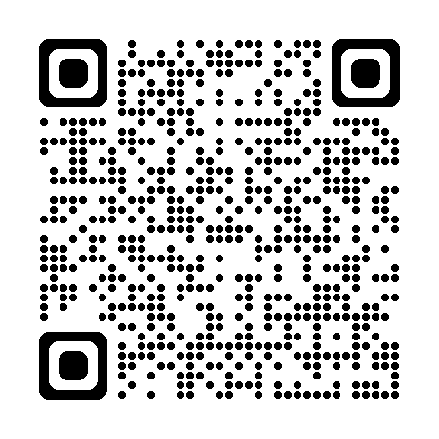

**(２) 受験申込書の提出　令和７年７月22日(火)まで（当日消印有効）**

申込書提出専用封筒にて、下記提出先に**持参**又は**簡易書留郵便**により提出してください。

提出書類

１　**ふぐ処理試験受験申込書（２及び３を貼付し、必要事項を記入したもの）**

２　**大阪府手数料納付済証**（手数料納付後、金融機関の領収印が押印されているもの）

３　**写真１枚**(申込み前６箇月以内に撮影した正面、上半身、無帽の縦４cm、横３cmのもの）

※提出書類に不備や不足があった場合は受験できませんので、ご注意ください。

また、提出された書類は返却しません。

４

**受験票の入手**

**令和７年８月上旬**

大阪府から、試験日時、試験場所、受験番号等を記載した**受験票**を送付します。

試験当日に必ず持参してください。

※令和７年８月12日(火)までに届かない場合は、食の安全推進課にお問合せ下さい。

**※試験日時の変更はできません。**

**受験申込書の提出先及びお問合せ先**

〒540-8570　大阪市中央区大手前２丁目　大阪府庁本館４階

食の安全推進課　ふぐ処理試験担当　　　　　　　　　　　　　  
電話 ０６－６９４４－６７０５

（持参の場合、受付時間　平日午前９時から午後６時まで）